- El navegador obtiene la estructura HTML del archivo notes utilizando un método GET.
- El archivo HTML hace también la búsqueda de los archivos CSS y JS.
- Al obtener los archivos, estos se ejecutan para mostrar la información que se tiene dentro del JS.
- El navegador ejecuta el controlado de eventos que muestra la información utilizando DOM-API.
- Cuando se hace clic en el botón del formulario, este enviara información al servidor mediante un método POST a la dirección new_note.
- Al enviar una información, se vuelve actualizar la información que se esta guardando en el servidor, se devuelve el archivo json para volverse a mostrar la información en pantalla.

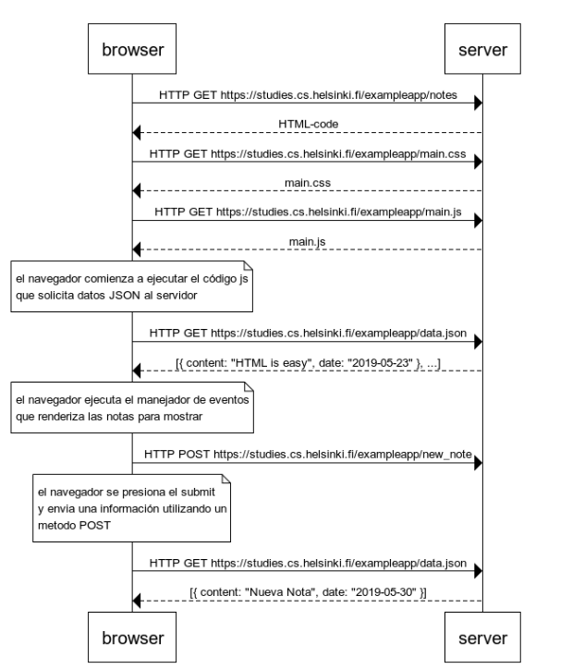
}

- El navegador obtiene la estructura HTML del archivo spa utilizando un método GET.
- El archivo HTML hace también la búsqueda de los archivos main.css, spa.js y data.json.
- Al obtener los archivos, estos se ejecutan para mostrar la información que se tiene dentro del spa.js.
- El navegador ejecuta el controlador de eventos que muestra la información utilizando DOM-API.
- Al ejercitarse el data.json, este sera mostrado en pantalla, mostrando la información de las notas almacenadas dentro del servidor.
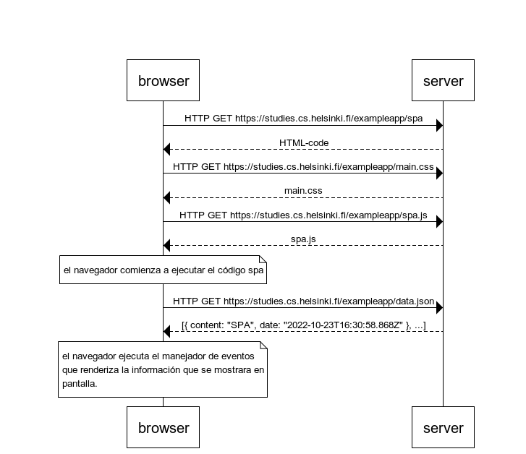

- El navegador obtiene la estructura HTML del archivo spa utilizando un método GET.
- El archivo HTML hace también la búsqueda de los archivos main.css, spa.js y data.json.
- Al obtener los archivos, estos se ejecutan para mostrar la información que se tiene dentro del spa.js.
- El navegador ejecuta el controlador de eventos que muestra la información utilizando DOM-API.
- Cuando se hace clic en el botón del formulario, este enviara información al servidor, en este caso el formulario no cuenta atributos o métodos a donde enviar la información.
- Se hace una solicitud POST en la dirección new_note_spa, donde esta solicitud contiene la nueva información.
- Al enviar una información, se vuelve actualizar la información que se esta guardando en el servidor, se devuelve el archivo data.json para volverse a mostrar la información en pantalla.
